Краткая автобиография кандидатов в депутаты Хоперского сельского поселения Тихорецкого района третьего созыва
Среда, 03 Сентябрь 2014 12:43

Фото | Ф.И.О. | Краткая  автобиография
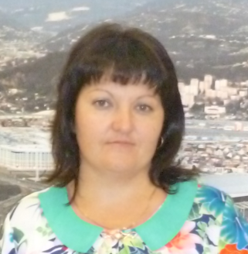 | Асташова Раиса Юрьевна | Родилась 16 июля 1982 года в станице Фастовецкой , поселка Братского Тихорецкого района, Краснодарского края , в семье рабочих.  С 1989 по 1999 года училась в Хопёрской средней школе. По окончании школы работала в детском саду «Ручеёк» ст.Хопёрской младшим воспитателем.  С 2012 г. - студентка филиала федерального государственного бюджетного образовательного учреждения высшего профессионального образования « Карачаево – Черкесского государственного университета им. У.Д. Алиева» в г. Кропоткине (кафедра спортивных дисциплин),на IV курсе которого и учусь  На общественных началах являюсь учителем физической культуры МБОУ СОШ № 11 станицы Хопёрской .  Семейное положение – замужем . Имею двоих сыновей 2001 и 2003 года рождения.  Постоянно проживаю в России.  Судимости не имею.
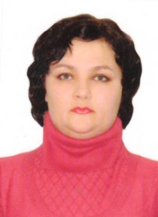 | Садковская Елена Федоровна | Родилась 25 сентября 1984 году в станице Хоперской в семье рабочих, училась в МОУ СОШ №11 станицы Хоперской с 1991 по 2001 год.В 2008 году закончила Московский государственный открытый университет по специальности «Юриспруденция».  В 2009 году была избрана депутатом в Совет Хоперского сельского поселения Тихорецкого района второго созыва.  С 2005 года по 2012 год работала в Управлении молодежной политики специалистом по работе с молодежью.  С 2012 года назначена заведующей муниципального бюджетного дошкольного образовательного учреждения №35 «Ручеек» станицы Хоперской.  Замужем, воспитываю двоих сыновей.
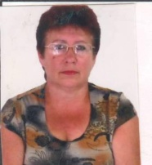 | Мирошниченко Евгения Петровна | Родилась 17 апреля 1958 году в городе Грозном Чечено-Ингушской АССР.  После окончания средней школы поступила в Республиканское медицинское училище и в 1977 году окончила его. Имею средне специальное медицинское образование. Работала в стационаре, приемном отделении. В 1994 году приехала в станицу Хоперскую и вот уже 20 лет работаю фельдшером в Хоперской амбулатории в должности врач-педиатр.  В 2009 году была избрана депутатом в Совет Хоперского сельского поселения Тихорецкого района второго созыва.  Замужем, имею двоих детей.
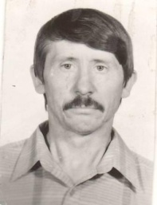 | Мочалов Виктор Николаевич | Родился 08 июля 1962 году в станице Хоперской, окончил Хоперскую среднюю школу № 11.  В 2009 году был избрана депутатом в Совет Хоперского сельского поселения Тихорецкого района второго созыва.  Работаю главой крестьянско-фермерского хозяйства, женат, воспитываю троих детей.
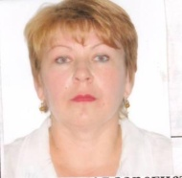 | Шапошник Елена Юрьевна | Родилась 25 октября 1969 году в станице Хоперской, имею средне специальное педагогическое образование, работаю в СДК станицы Хоперской в должности культ организатора.  В 2009 году была избрана депутатом в Совет Хоперского сельского поселения Тихорецкого района второго созыва.  Замужем, имею дочь.
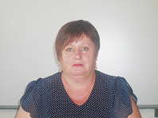 | Крыс Анжелика Александровна | Крыс (Копылова) Анжелика Александровна, родилась 29 марта 1969 года в ст. Хоперской в семье служащих. В 1976г. поступила в 1 класс восьмилетней школы № 42 хут. Привольного. В 1984году окончила школу и поступила в среднюю общеобразовательную школу № 35 пос. Малороссийского в 9 классс, которую окончила в 1986 году и поступила в Ростовское областное медицинское училище.  С 1 сентября 1993 года принята восьмилетнею школу № 42 хут. Привольного Хоперского сельского совета учителем истории. В 2007 году поступила в Армавирский педагогический университет, окончила данное учебное заведение по специальности «История», присуждена квалификация «Учитель истории» «Теоретическая и прикладная лингвистика» в 2004 г.  С 28 августа 2008 года назначена директором МОУ ООШ № 42 хутора Привольного  Замужем, воспитываю дочь и сына.
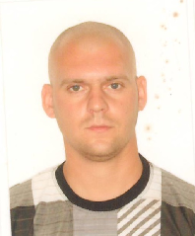 | Фощенко Николай Николаевич | Родился 19.06.1982 года в станице Архангельской Тихорецкого района Краснодарского края, в 1999 году окончил Хоперскую среднюю школу № 11.  Имею высшее специальное образование: в 2005 году окончил федеральное государственное образовательное учреждение высшего профессионального образования «Донской государственный аграрный университет» по специальности «Агрономия».  Трудовую деятельность начал с 2007 года в ООО «Хопер-агропродукт» в должности агронома, а с 2010 года здесь же работаю главным агрономом.  Женат.
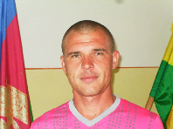 | Жорник Василий Александрович | Родился 14 января 1988 года, и вырос в станице Хоперской Тихорецкого района Краснодарского края.  В 2004 году окончил Хоперскую среднюю школу № 11.  Имею среднее специальное образование: в 2008 году окончил федеральное государственное образовательное учреждение среднего профессионального образования «Венцы - Заря зооветеринарный техникум» по специальности «Ветеринария».  В настоящее время работаю инженером – механиком в ООО «Юг-агропром». Женат.
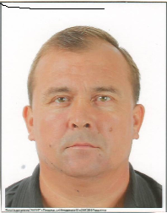 | Гордиенко Александр Иванович | Родился 01 июля 1968 году в поселке Мостовском, имеет высшее образование, женат, имеет двоих сыновей.
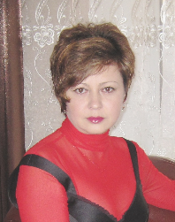 | Попова Елена Васильевна | Родилась 29.03.1972 г. и выросла в станице Хоперской Тихорецкого района Краснодарского края, в 1989 году окончила Хоперскую среднюю школу № 11.  Имею два образования: в 1991 году окончила с красным дипломом Ростовский-на- Дону политехникум Минсвязи СССР по специальности «Бухгалтер – экономист», в 1998 году Краснодарский государственный университет культуры и искусств по специальности «Педагог –организатор чтения детей и юношества. Библиотекарь-библиограф».  Трудовую деятельность начала в г. Ростове–на-Дону в качестве инспектора 1 категории Центра по начислению и выплатам пенсий и пособий. В 1992 году вернулась в станицу Хоперскую. Более 20 лет проработала в сфере образования в МБОУ СОШ № 11 ст. Хоперской.  С 2013 года работаю директором Хоперской сельской библиотеки.  Замужем, имею двух сыновей: Попов Захар Олегович- студент Донского государственного технологического университета г. Ростов-на-Дону и Попов Кирилл Олегович – учащийся 10 класса Хоперской СОШ № 11.

